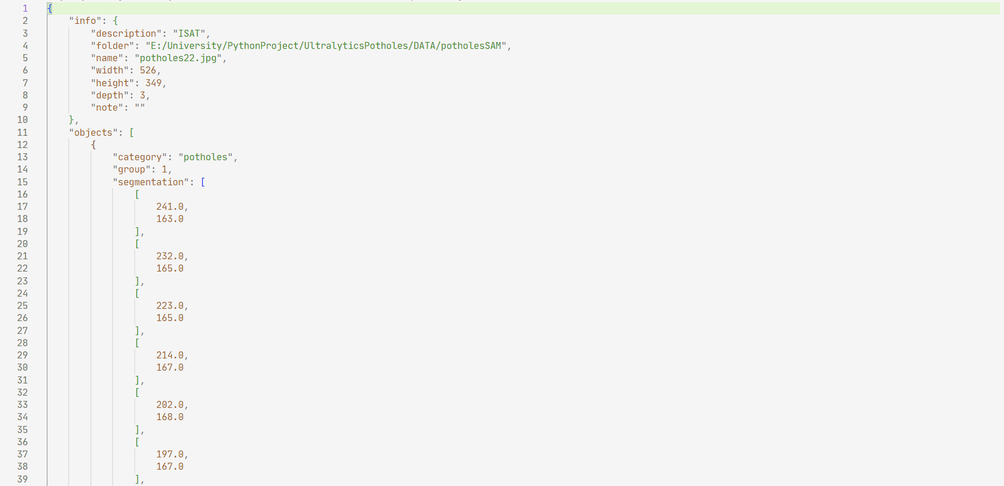 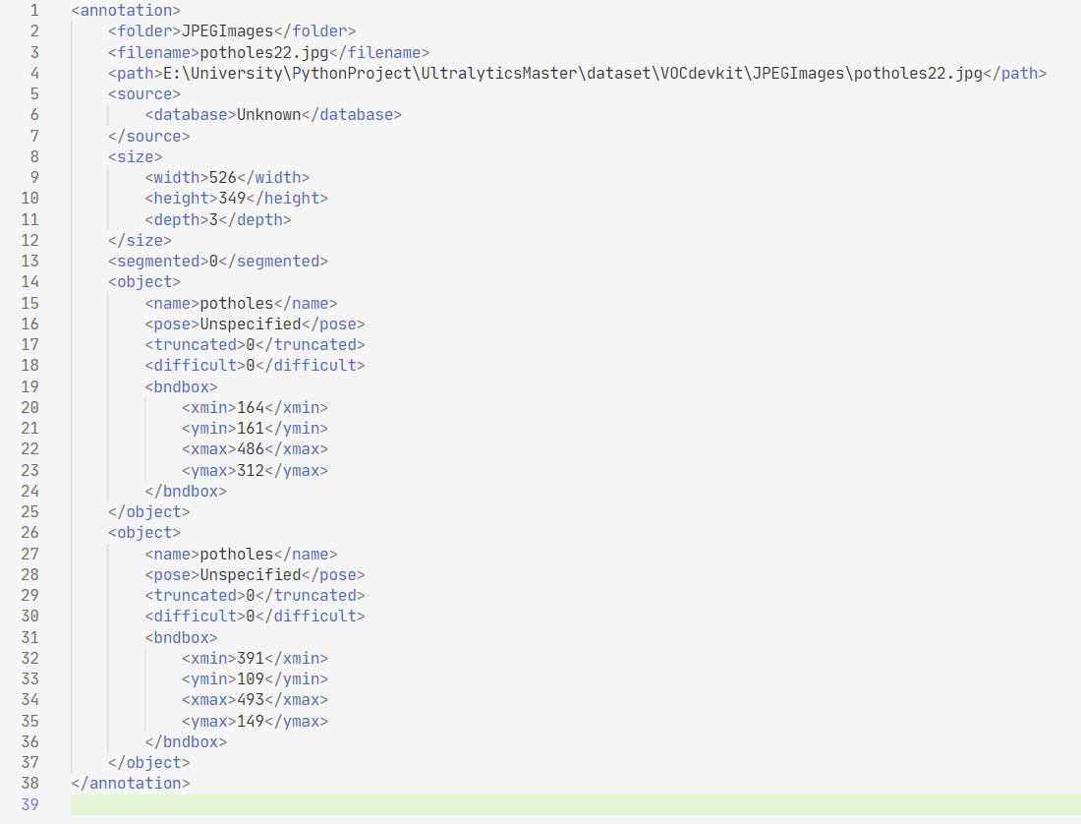

(a) ISAT-SAM JSON (b) Labelimg XML

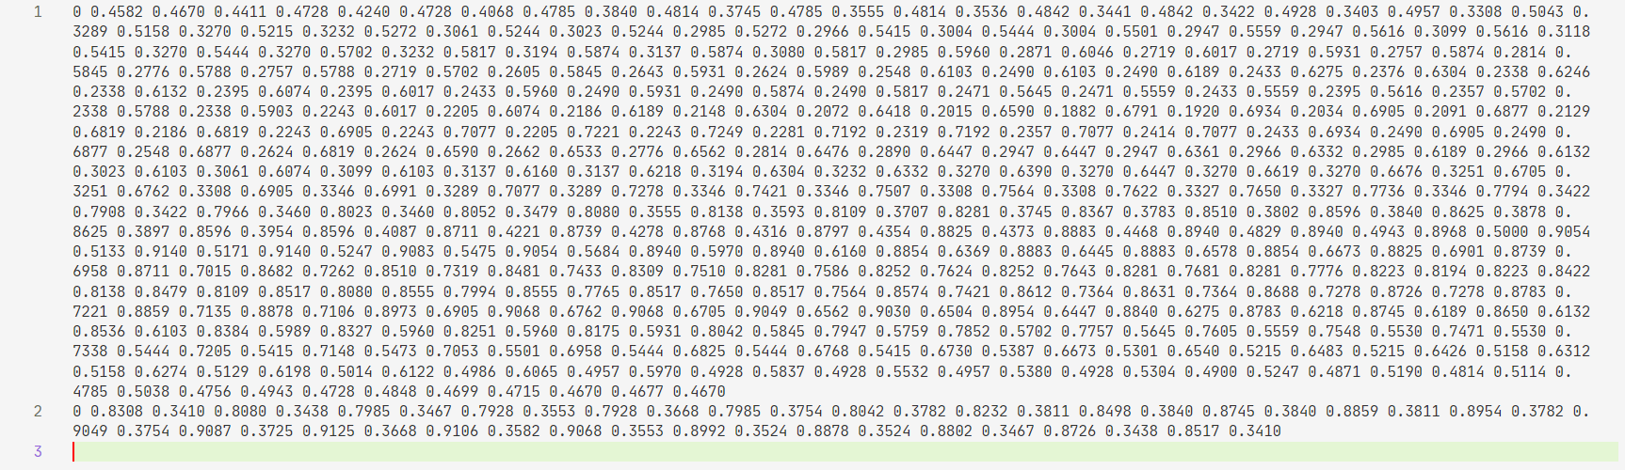 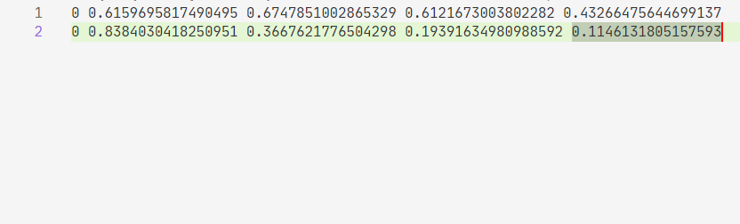

(c)ISAT-SAM TXT (d)Labelimg TXT